Manche 1 – Le Petit Chaperon Rouge
Défi 1 – Attention au loup ! – (10 points)
Ces loups ont été réalisés avec des pièces de Tangram. A toi de les reproduire avec les pièces de l’annexe 1.
Pour les CP
Pour les CE1

Défi 2 – Cache - cache – (10 points)
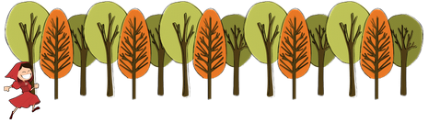

Pour les CP et les CE1 :
Le loup est caché derrière le quinzième arbre. Pour y arriver, il a avancé de 7 arbres. Où était-il avant ?

Pour les CE1 seulement :
Depuis le quinzième arbre, le loup continue d’avancer en se cachant. Il avance de deux arbres à chaque fois et il avance 4 fois.
Derrière quel arbre va-t-il se trouver ?
Défi 3 – Cueillette – (10 points)
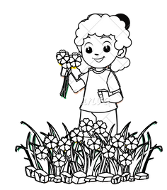
Pour les CP et CE1 :
Le Petit Chaperon rouge s’arrête pour cueillir des fleurs.
Il cueille 3 fleurs rouges puis 5 fleurs jaunes.
Il cueille aussi 3 fleurs violettes.
Combien a-t-il cueilli de fleurs ?
Pour les CE1 seulement :
Combien doit-il cueillir de fleurs en plus pour en avoir 20 dans son bouquet ?
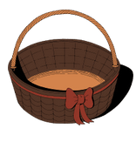
Défi 4 – Dans mon panier – (10 points)

Le Petit Chaperon Rouge remplit son panier mais il ne peut y placer que trois aliments, tous différents (annexe2).
Pour les CP :
Trouve toutes les solutions possibles avec les aliments suivants :
Une galette | Une bouteille | Un pot de confiture | Une boite d’œufs
Pour les CE1 :
Trouve toutes les solutions possibles avec les aliments suivants :
Une galette | Une bouteille | Un pot de confiture | Une boite d’œufs | Un pot de miel
Défi 5 – Le meilleur chemin – (10 points)

Aide le Petit Chaperon rouge à retrouver le chemin le plus court pour rejoindre la maison de sa grand-mère.
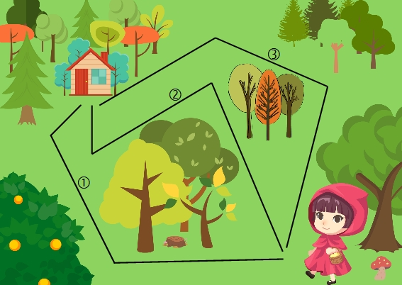

Annexe 1 – Défi 1

Annexe 2 – Défi 4

